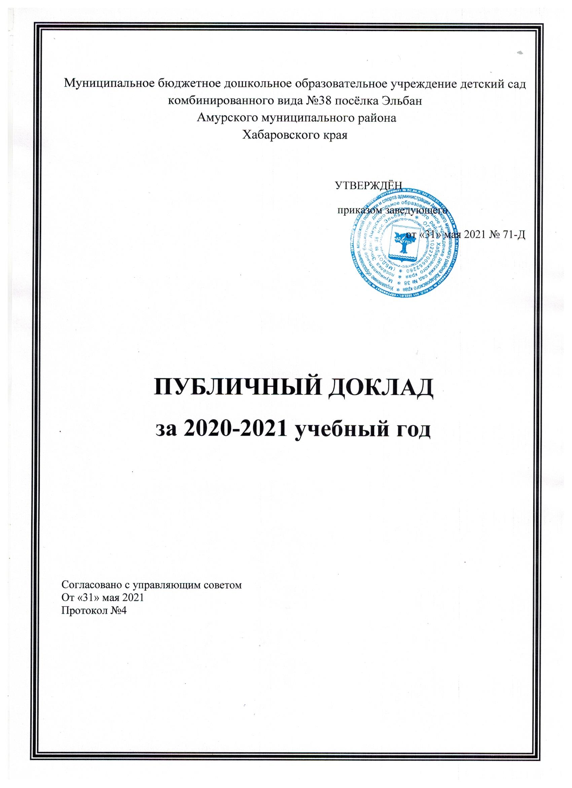

Содержание
1. Общая характеристика МБДОУ
2. Особенности образовательного процесса
3. Условия осуществления образовательного процесса
4. Кадровый потенциал МБДОУ
5. Результаты деятельности МБДОУ
6. Финансовые ресурсы и их использование
7. Заключение, перспективы и планы развития

1. Общая характеристика муниципального бюджетного дошкольного образовательного учреждения детского сада комбинированного вида №38 пос. Эльбан

МБДОУ № 38 – Муниципальное дошкольное образовательное учреждение детский сад комбинированного вида № 38 расположен по адресу: I микрорайон, 11, пос. Эльбан, Амурский район, Хабаровский край, 682610.
e-mail: ryabinka2011@yandex.ry
Учредителем МБДОУ № 38 является администрация Амурского муниципального района Хабаровского края в лице Управления образования молодёжной политики и спорта администрации Амурского муниципального района Хабаровского края.
Заведующий МБДОУ № 38 –Берестова Наталья Юрьевна. На педагогической работе 32 лет, имеет высшее педагогическое образование. В должности руководителя с 29.08.2016г.
Дошкольное образовательное учреждение детский сад № 38 комбинированного вида – двухэтажное здание, функционирует и успешно развивается с 1987 года.
Режим работы дошкольного учреждения с 7.00 до 19.00, кроме субботы, воскресенья и праздничных дней.
В течение 2020-2021 учебного года в ДОУ функционировало 11 групп: 3 группы детей раннего возраста, 7 групп дошкольного возраста и 1группа компенсирующей направленности для детей с нарушение речи.
Общая численность воспитанников 245 человек. ДОУ обеспечивает воспитание, обучение и развитие, а также присмотр, уход и оздоровление детей в возрасте от 2 месяцев доокончания образовательного процесса.

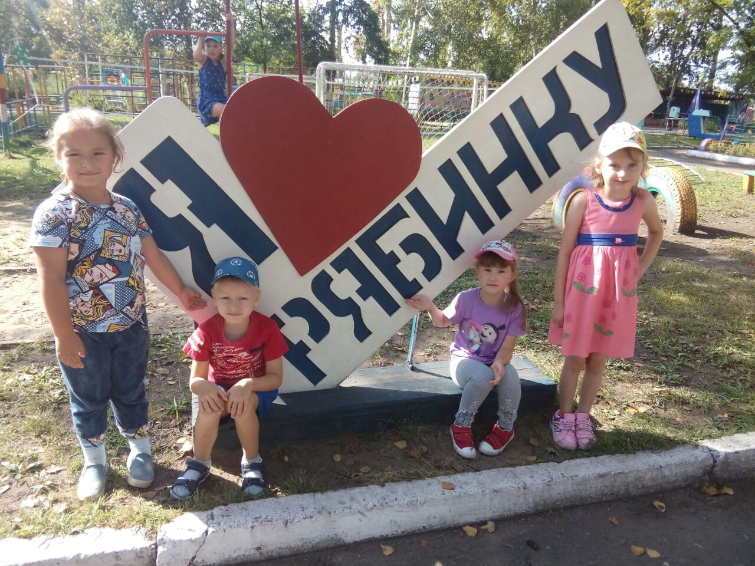

Основополагающим условием реализации миссии является философия организации, рассматриваемая в данной программе, как система смыслов и ценностей, которые определяют жизнедеятельность организации в целом и поведение каждого сотрудника.
К ценностям детского сада №38 относятся:
Открытость ДОУ открыто взаимодействует с другими образовательными учреждениями, учреждениями культуры, предприятиями бизнеса, родителями воспитанников, СМИ.
Инновационность мы готовы к изменению и совершенствованию педагогического процесса с учетом потребностей новой государственной образовательной политики, к использованию новых технологий, расширению перечня образовательных услуг в соответствии с интересами семей воспитанников
Индивидуализация означает, что для нас есть конкретный ребенок, рядом с ним конкретный взрослый человек, с их неповторимыми особенностями, возможностями и интересами. Поэтому мы стремимся создавать такие условия в детском саду, которые соответствуют уникальности каждого и обеспечат развитие индивидуальных способностей ребенка, самореализацию педагогов. Родители могут выбрать формы участия в жизни детского сада в зависимости от их возможностей и интересов
Профессионализм и высокое качество образовательных услуг, считаем, что это возможно за счет непрерывного повышения профессионального уровня педагогов вне зависимости от образования, квалификации и сроков прохождения аттестации.
Сотрудничество стремимся координировать свои планы и действия, сохраняя целостность образовательного процесса. Совместно с родителями планировать, организовывать мероприятия и решать проблемы в интересах детей.

2. Особенности образовательного процесса

Годовые задачи на 2020-2021 учебный год
1. Совершенствовать работу по социально-нравственному и патриотическому воспитанию через ознакомление дошкольников с творчеством и традициями народов России.
2. Создать организационно-методические условия, обеспечивающие деятельность педагогического коллектива по изучению и апробации примерной общеобразовательной программы «Мир открытий».

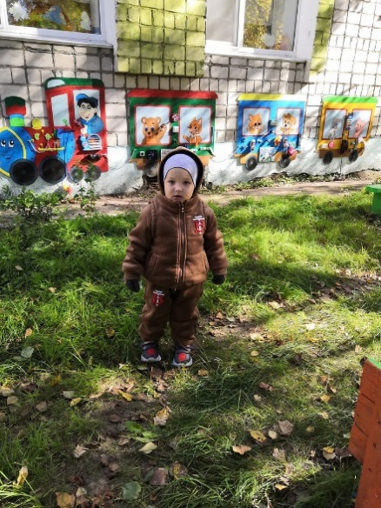
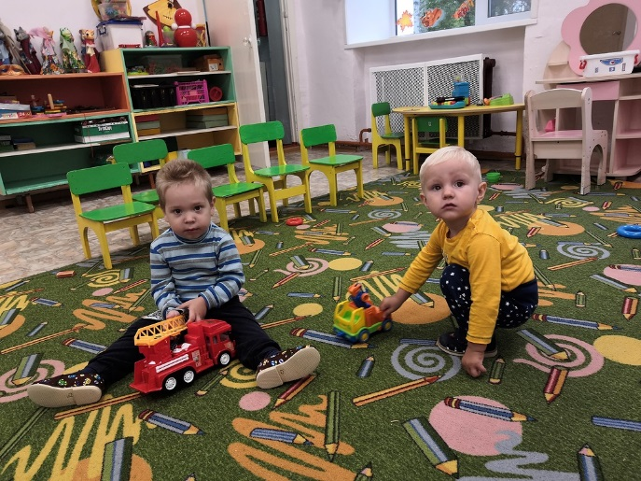

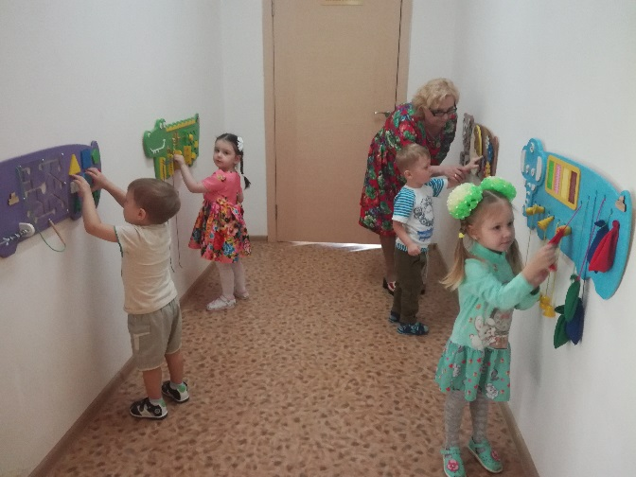

Организация образовательного процесса в ДОУ осуществляется в соответствии с образовательными программами и сеткой непосредственно образовательной деятельности воспитателя с детьми. ДОУ устанавливает максимальный объем учебной нагрузки для детей во время организованной совместной деятельности в соответствии с гигиеническими требованиями.
Организация учебно-воспитательного процесса строится на психолого-педагогически обоснованном выборе воспитателем программ, средств, форм и методов воспитания и обучения воспитанников.
Программно-методические ресурсы, используемые в ДОУ.
В образовательном учреждении педагогами реализуются следующие образовательные программы:
- комплексная программа «Истоки»;
- «Обучение дошкольников грамоте» Л.Е. Журова., Н.С. Варенцова. (Москва. Школьная пресса. 2004г.)
- «Юный эколог» Н. С. Николаева (Новая школа. Москва. 1995 г.)
- «Основы безопасности детей дошкольного возраста» Р. Б. Стеркиной, О. Л. Князевой, Н. Н. Авдеевой.
- Игровая технология интеллектуально – творческого развития детей 3 -7 лет «Сказочные лабиринты игры» В. В. Воскобович.
- Мир открытий
- Коррекционные программы:
- «Программа обучения и воспитания детей с фонетико-фонематическим недоразвитием речи (старшая группа детского сада) Т. Б. Филичевой, В. Г. Чиркиной.
- программа «Коррекционное обучение и воспитание детей 5-ти летнего возраста с общим недоразвитием речи».
Парциальные программы:
*«Театр – творчество – дети» Н.Ф. Сорокина, Л.Г Миланович
* «Музыкальные шедевры» О.П.Радынова
* Программа «Основы безопасности детей» под ред. Р.Стеркиной.
Компенсирующие программы:
* «Программа логопедической работы по преодолению ОНР у детей 3-гоуровня речевого развития» Т.Б. Филичева, Г.В. Стеркина, Т.В. Туманова. Авторские программы:
*Программа художественного воспитания, обучения и развития детей от 2 до 7 лет «Цветные ладошки». Автор-составитель – И.А. Лыкова
Дополнительные методики:
* «Цикл занятий по обучению детей элементарной математике» под ред. В.П. Новиковой
* «Методика экологического воспитания» под ред. С.Н.Николаевой
* «Народные праздники в детском саду» М.Б. Зацепина, Т.В. Антонова.
Все реализуемые программы и методики соответствуют требованиям для проведения воспитательно-образовательной деятельности в МБДОУ. Целостность педагогического процесса обеспечивается полностью.

Работа кружков, секций и студий
в период 2020-2021 учебный год
МБДОУ-38, пос. Эльбан

Кружковая работа | Название кружка | Направление развития | Группа № | Кол-во детей | педагог | время проведения
 | «Роботёнок» | Познавательной направленности | 8 | 12 | Кузьмина О.А.  Дударева Ю.Б. | Вторник 16.00
 | «Волшебный сундучок» | Художественно эстетическое | 7 | 14 | Ковалева Т.Н. | Вторник  16.00
 | «ТИКО- детки» | Технической направленности | 7 | 12 | Магола И.В. | Четверг  16.00
 | «Радуга красок» | Художественно эстетическое | 12 | 12 | Суфиева Г.Ю. | вторник  16.00
 | «Веселый оркестр» | Художественно эстетическое | 9 | 12 | Кокорина Е.В. | Пятница 16.00
 | «Почемучки» | Естественно-научная направленность | 11 | 12 | Вегерина С.В. | Среда 16.00
 | «Математическая шкатулка» | математическая  направленность | 14 | 16 | Васильева Г.Э. | Вторник 16.00
 | «Обучалочка» | Речевой направленности | 10 | 8 | Абашкина Е.Б. | Среда 16.00
 | «Мы юные конструкторы» | Технической направленности | 11 | 12 | Домошонкина Т.С. | Четверг 16.00

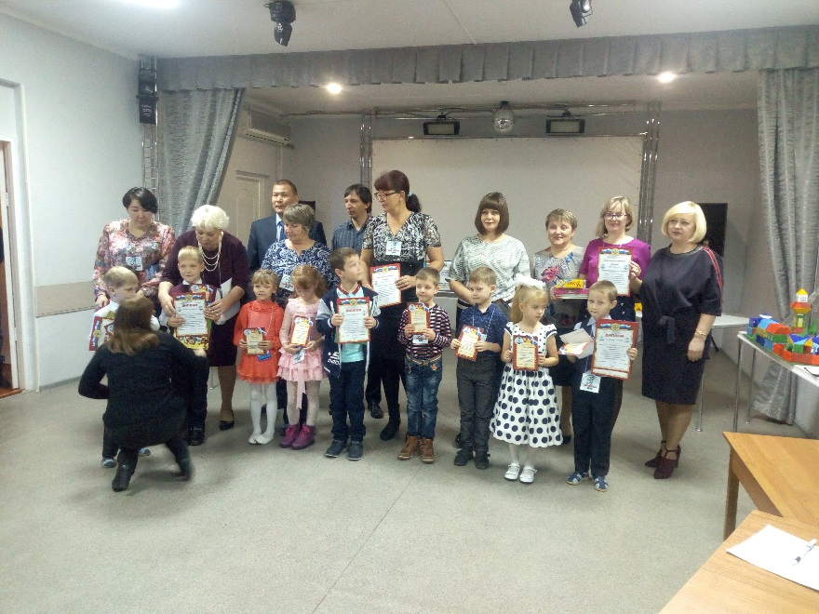

Итогом работы кружков являются:
Выступление театральных коллективов перед детьми, сотрудниками и родителями детского сада.
Участие в выставках детского сада, района, поселка (тестопластика, рисунки, поделки).
Выступление на родительских собраниях; участие и выступление на праздниках в детском саду, в Доме культуры.
Вся работа проводится во второй половине дня (один раз в неделю).
Каждый кружок имеет свой план работы на год.
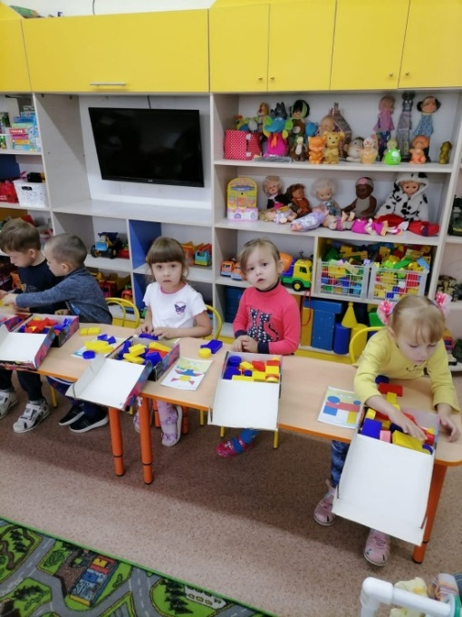
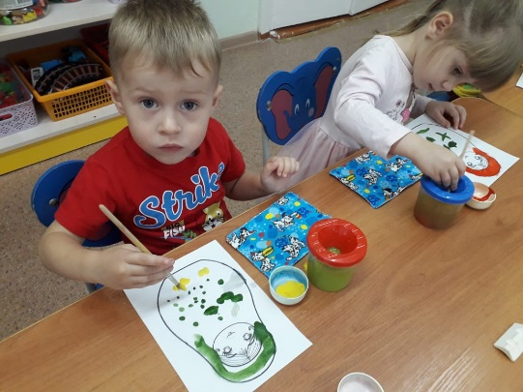
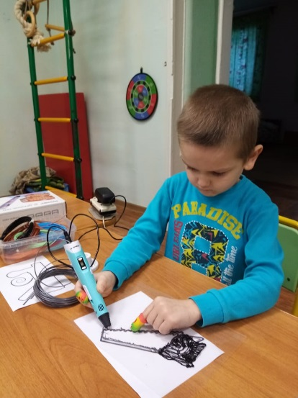
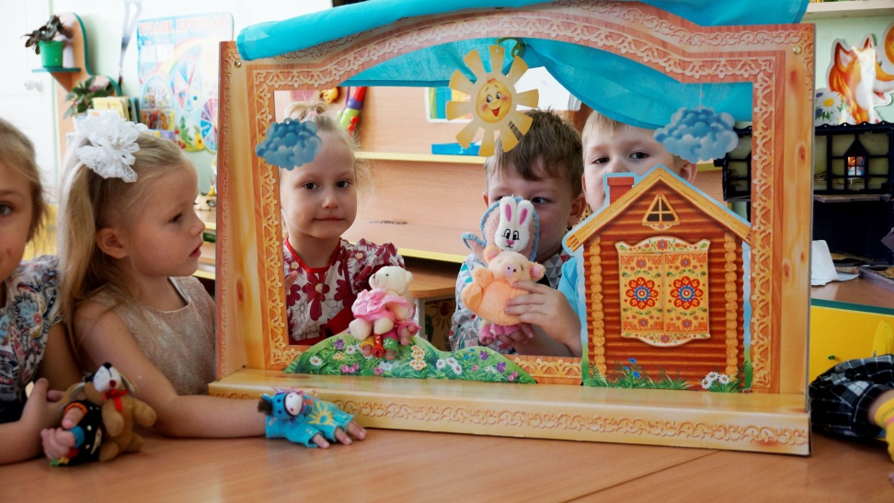

3. Условия осуществления образовательного процесса
Главное для ребёнка - игра, играют дети всегда и везде. И мы постарались создать для них условия.
Предметно – развивающая среда в детском саду способствует развитию ребенка по всем направлениям. Все группы оснащены в соответствии с возрастом, полом детей, оборудованием для групповой и продуктивной деятельности.
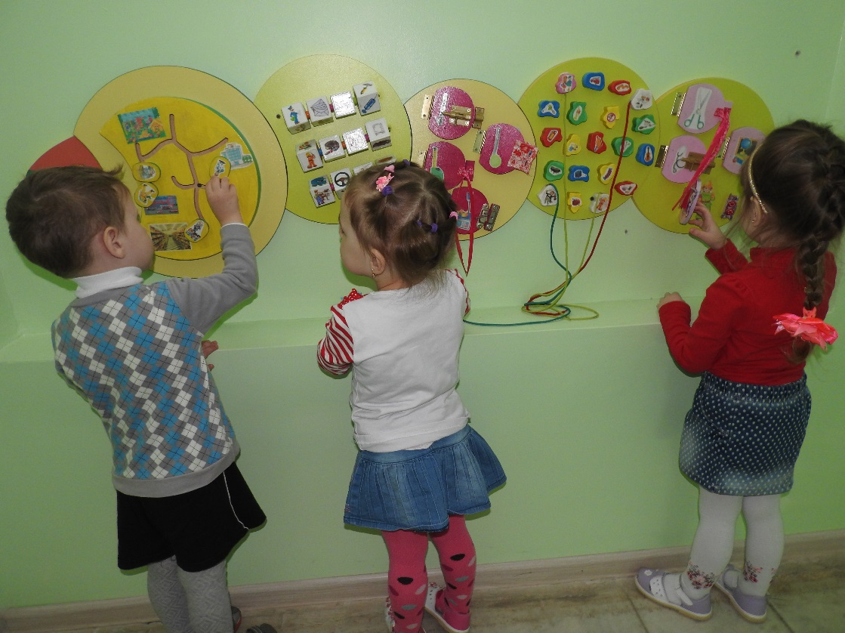

Среда-это окружающее человека пространство, зона непосредственной активности индивида, его ближайшего развития и действия, для дошкольника – это среда группы. Среда группы – это первый шаг интеграции детей в социум здесь происходит накопление и развитие социального и субъективного опыта, формирование ключевых компетентностей.
Оборудование игровых зон подобрано таким образом, чтобы отразить многообразие цвета, форм, материалов, гармонию окружающего мира – развить сенсорные способности – базовые в системе интеллектуальных способностей ребёнка дошкольного возраста.
При планировании игровых уголков созданы условия, стимулирующие мыслительную и свободную, самостоятельную речевую деятельность детей. Спроектированная таким образом предметно-развивающая среда группы даёт ребёнку новые средства и способы познания и преобразования мира, побуждает детей к общению между собой и воспитателем, тем самым формируется познавательная и речевая активность детей.
Предметно-развивающая среда организована так, чтобы каждый ребенок имел выбор деятельности, мог реализовать свои интересы, потребности. Пространство детского сада – особая среда творческой жизнедеятельности, которая постоянно изменяется.
Формы работы разнообразны: интегрированные занятия, проектная деятельность, беседы, праздники, конкурсы, наблюдения, игры и др.
В группах имеются «уголки здоровья» и спортивные центры для удовлетворения потребностей детей в двигательной деятельности, развивающие центры, уголки для знакомства с правилами движения, книжные уголки и для ознакомления с природой, центры по изобразительной деятельности и для развития мелкой моторики, театрально – музыкальные центры, а также игровые уголки и творческие лаборатории. В каждой группе предусмотрен уголок уединения: домик, палатка, удобный диванчик, отгороженный ширмой, где ребёнок может побыть один с любимой игрушкой или посмотреть фотографии своей семьи.

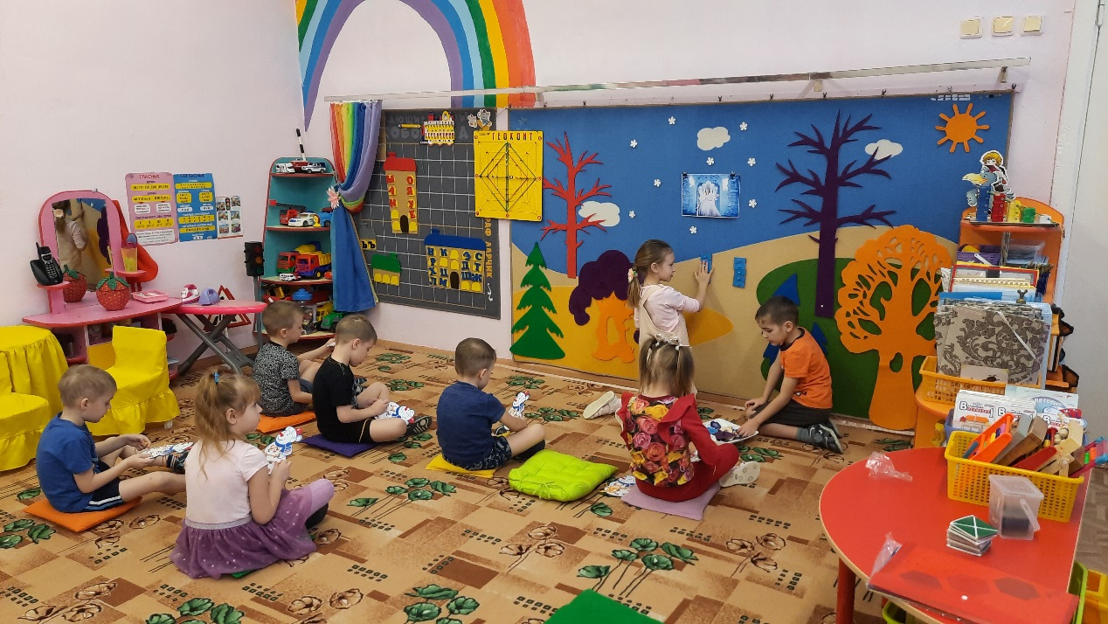

Для успешной организации комплексного сопровождения воспитанников в ДОУ создана служба ранней помощи. Разработан план работы службы в ДОУ. Согласно данного плана в ДОУ проводились:
- мониторинг здоровья и речевого развития воспитанников, диагностика уровня усвоения детьми общеобразовательных программ дошкольного образования;
- обеспечение двигательного режима, санитарно-гигиенических условий, закаливания, индивидуальной работы по коррекции здоровья, физкультурные занятия интегрированного характера;
- коррекционно-развивающие мероприятия с детьми, имеющими недостатки в речевом развитии (обеспечение речевого режима, согласно индивидуальных особенностей детей, игротерапия);
- просветительские мероприятия для родителей (индивидуальные консультации с логопедом, информирование родителей об уровне развития и здоровья детей).
В ДОУ № 38 разработано положение о психолого -педагогическом консилиуме, издан приказ о создании ППк, составлен план формирования позитивного отношения к проблемам интегрированного обучения.
По данным психологического обследования дети с высоким уровнем тревожности составляют 29%, со средним – 67% и с низким – 6%. Это говорит о том, что в ДОУ создан благоприятный психологический климат для:
- успешной адаптации детей к новым для них условиям;
- снижение уровня тревожности и снятие негативных проявлений через игровые приемы;
- снижение эмоционального напряжения через тренинги, этюды;
- улучшение детско-родительских отношений (через консультации родителей, воспитателей).
В группах оформлены центры (зоны) художественного творчества; конструктивно-строительная, речевая, познавательно-экспериментальная, экологическая, спортивная, игровая. Во всех возрастных группах создана развивающая среда соответственно возрасту детей; наличие учебно-наглядного и игрового материала по разделам программы: детская художественная литература, иллюстративный материал, игровой для настольно-печатных, сюжетно-ролевых, подвижных, словесно-дидактических и творческих игр, материал для опытно-экспериментальной работы в живой и неживой природе. Все группы оснащены достаточным количеством методической литературы по разделам программы (физкультурно-оздоровительная работа, познавательное развитие, социализация, трудовое воспитание, художественное творчество, музыка, коммуникации). Имеются средства коммуникации –магнитофоны, телевизор.
Музыкальный зал оснащен техническими средствами: музыкальный центр, телевизор, проектор, экран. Подборка детских звукозаписей на дисках для знакомства детей с разными музыкальными жанрами. Наборы кукольного театра, декорации для театрализованной деятельности, разнообразные детские театральные костюмы.
Физкультурный зал оснащен для развития двигательной деятельности детей (мячи разных размеров, кегли, обручи разных размеров и другой раздаточный материал для детей, наборы мягких модулей, самокаты, нетрадиционное оборудование для развития правильной осанки, предупреждения плоскостопия).
Кабинет логопеда оснащен учебно-наглядным материалов для постановки правильного произношения и речи детей (большое зеркало, подборка наглядного материала, сюжетные предметные картинки по разделам, наборы игр и игрушек для классификации), ПК.
Кабинет психолога оснащен учебно-наглядным материалом для проведения диагностической, коррекционной и развивающей работы с детьми (подборка наглядного материала, сюжетные и предметные картинки по разделам, наборы игр и игрушек, бланки), ПК.
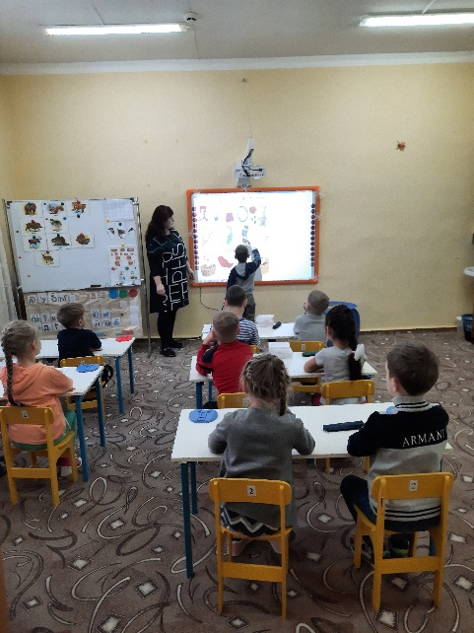
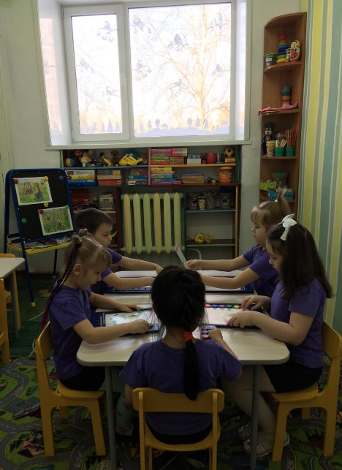

Социально-коммуникативное развитие

В течение года в групповых комнатах педагоги продолжали создавать развивающую среду: богатый набор атрибутов и оборудования к сюжетно-ролевым играм, рациональное, доступное детям размещение игрового и учебного материала, постоянно действующие зоны.
Все виды специально организованной совместной деятельности проводятся в игровой форме с четким соблюдением возрастных возможностей детей. В каждой группе есть игровые зоны с перечнем предметных, строительных, дидактических и сюжетно-ролевых игр.

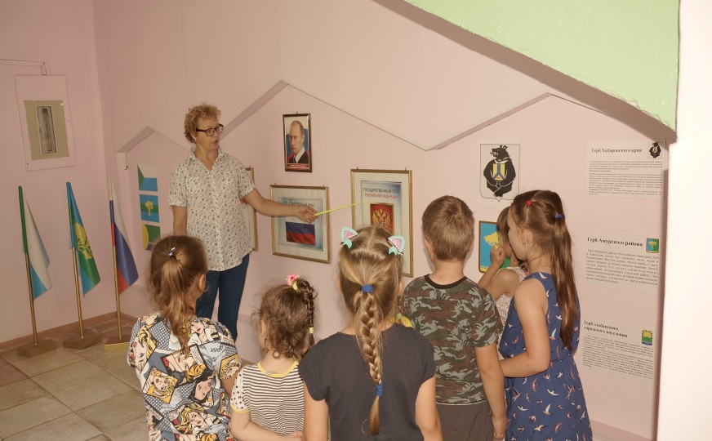

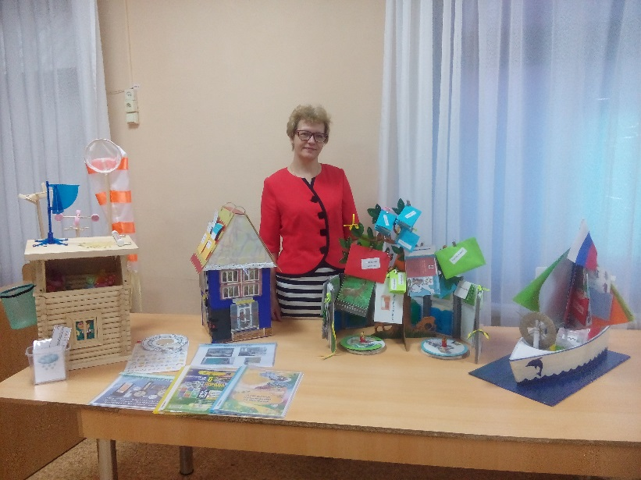

Художественно-эстетическое развитие

Образовательная область «Художественно-эстетическое развитие» предполагает развитие предпосылок ценностно-смыслового восприятия и понимания произведений искусства: словесного, музыкального, изобразительного, мира природы; становление эстетического отношения к окружающему миру; формирование элементарных представлений о видах искусства; восприятие музыки, художественной литературы, фольклора; стимулирование сопереживания персонажам художественных произведений; реализацию самостоятельной творческой деятельности детей. Развитие детей в этом направлении осуществлялось через образовательные области «Музыка», «Художественное творчество» (рисование, лепка, аппликация, ручной труд).

Таких показателей развития детей дошкольного возраста педагоги достигли в результате расширения дополнительных образовательных услуг. В течение учебного года в саду функционировали кружки художественно-эстетической направленности:
*театрализованный кружок «Волшебный сундучок»
Результаты деятельности кружков могли видеть в постановках сказок, в кукольных и театрализованных представлениях. Воспитатели со своими кружковцами были частыми гостями у малышей, выступали на родительских собраниях.

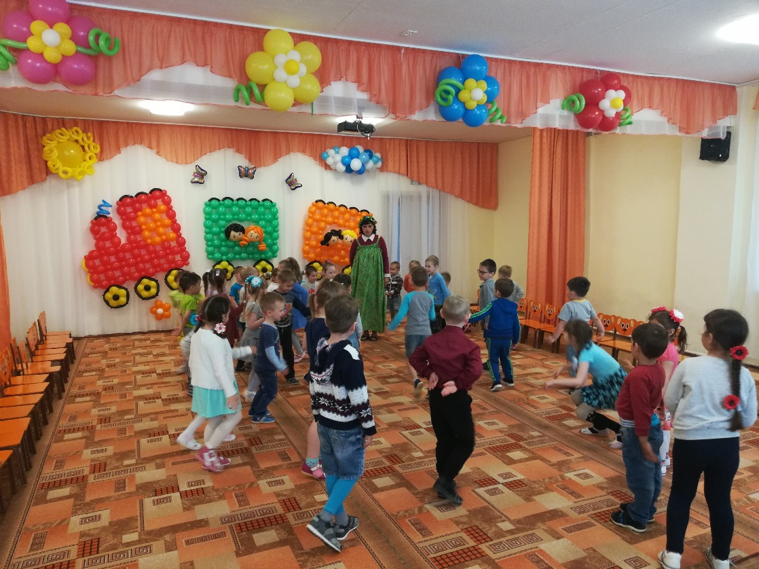

Познавательное развитие

Работа педагогов по познавательному развитию была направлена на:
• Развитие интересов детей, любознательности и познавательной мотивации.
• Формирование познавательных действий, становление сознания.
• Развитие воображения и творческой активности.
• Формирование первичных представлений о себе, других людях, объектах окружающего мира.
• Формирование представлений о свойствах и отношениях объектов окружающего мира (форме, цвете, размере, материале, звучании, ритме, темпе, количестве, числе, части и целом, пространстве и времени, движении и покое, причинах и следствиях).
• Формирование представлений о малой родине и Отечестве, представлений о социокультурных ценностях нашего народа, об отечественных традициях и праздниках.
• Формирование представлений о планете Земля как общем доме людей, об особенностях её природы, многообразии стран и народов мира.
Конкретное содержание образовательных областей зависело от возрастных и индивидуальных особенностей детей. В программах для каждой группы указывались те виды деятельности, в которых это содержание было реализовано:
-использования ИКТ технологий,
-экспериментирования,
- проектной деятельности,
-знаково-символическими средствами- моделирование.

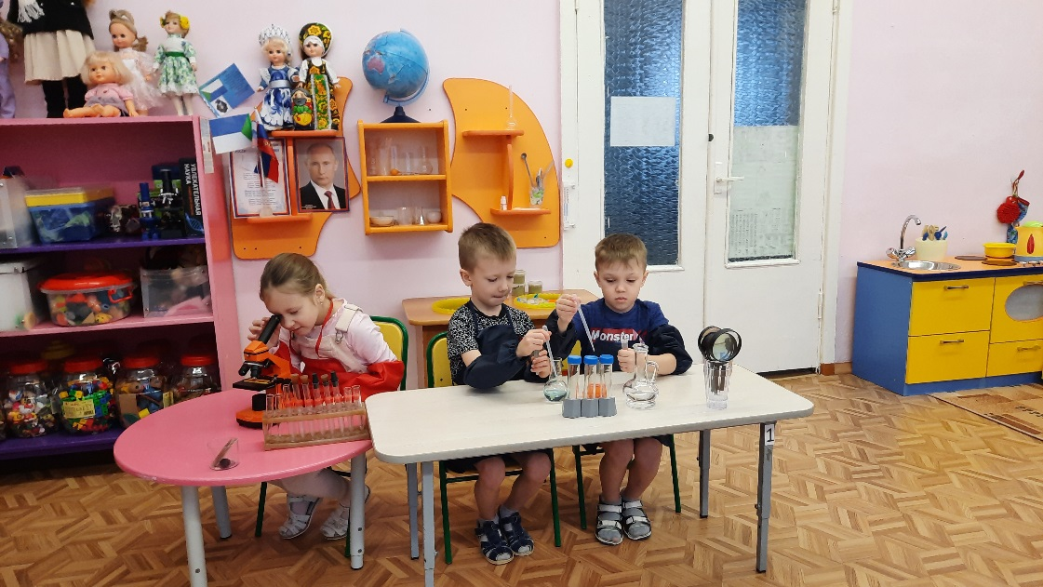

Для обеспечения познавательной активности детей широко использовался проектный метод. Были созданы следующие проекты: «Птицы», «Профессии детского сада», «Муравьи», «Деревья Дальнего востока», «Мастера Дальнего востока», «Хлеб, от зерна до булочки» и др. Созданы лепбуки «Театр», «День победы» и др. В методическом кабинете создана видеотека с презентациями на темы: «Кондитер», «Морское дно», «Животные Африки», «Тундра», «Богатыри», «Компьютер», «Драгоценные камни» и т.д. Созданы авторские игровые пособия: «Комбайн», «Мультипликаторы», «Портфель профессий», профборд «Гусеница -развивайка». На родительских стендах в течение года размещалась информация, показывающая роль проектов в развитии детей и призывающая участвовать в них. Помимо этого использовались традиционные формы работы:
• Беседы
• Досуги
• Занятия
• Развлечения
• Викторины
• Конструирование
• Дидактические игры
• Народные игры
• Экскурсии
• Выставки

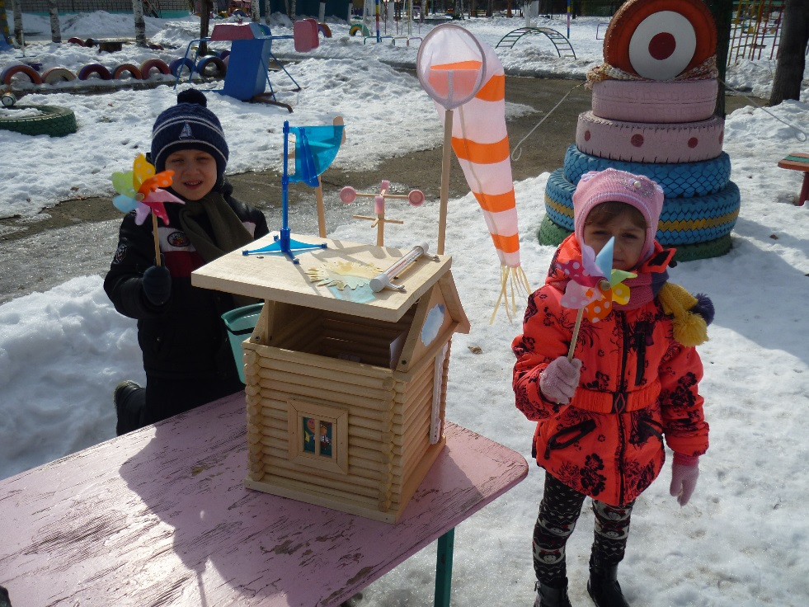

Речевое развитие

По речевому развитию основная работа с детьми осуществлялась на занятиях по развитию речи и обучению грамоте, а так же через наблюдения на целевых экскурсиях и прогулках. Проводилось много различных дидактических словесных, сюжетно- ролевых игр, в которых дети учились общению друг с другом, монологической и диалогической речи. При рассматривании сюжетных картин, иллюстраций дети учились составлять небольшие рассказы. Воспитатели много читали детям художественной литературы, а также заучивали различные считалки, скороговорки, потешки и небольшие стихотворения, что способствовало развитию речи детей.

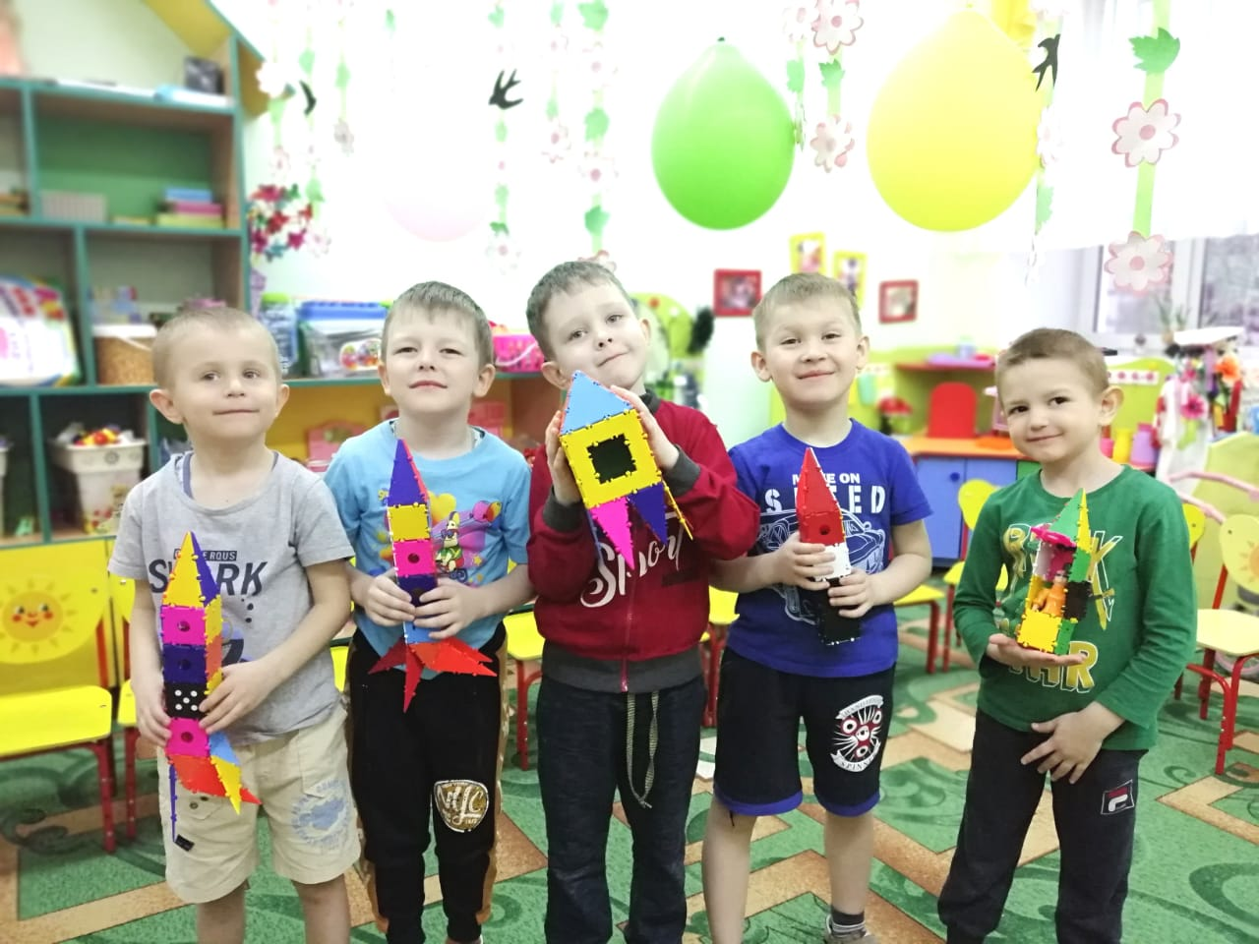

Физическое развитие

Особое значение в воспитании здорового ребенка уделялось развитию движений и физической культуры на занятиях. По сравнению с прошлым годом заметно улучшилось качество проведения занятий, мероприятий, совместной деятельности с детьми, режимных моментов. Медико-педагогические наблюдения показали рациональное построение физкультурного занятия, соответствие физической нагрузки функциональным возможностям детей при достаточно высокой общей и моторной плотности занятий, обеспечение тренирующего эффекта (средний уровень частоты пульса соответствует возрастным нормам). В методике таких занятий с различными возрастными группами учитывается подбор величины необходимой физической нагрузки. Высокая моторная плотность занятия достигается за счет использования разных способов организации на одном занятии (до 80% и более). Комбинация фронтального и группового способов позволила повысить физическую нагрузку. Объединение детей в подгруппы во время занятий по степени подвижности (средней и малой, средней и большой) помогло создать наиболее благоприятную психологическую атмосферу. Ориентация в работе на степень подвижности детей позволила наиболее полно удовлетворить их двигательные потребности, способствовать лучшему усвоению движений и формированию высокой физической подготовленности
Инструктор по физической культуре Малахова М.А. использовала различные варианты проведения физкультурных занятий: сюжетные, тематические, занятия, состоящие из подвижных игр разной интенсивности, занятия-тренировки, соревнования и другие.
Для активизации внимания детей, развития и коррекции познавательной и эмоционально-личностной сферы ребенка воспитатель по физкультуре включала в тренировки элементы психогимнастики, релаксации.
Нагрузки на детей варьировались по результатам наблюдений инструктора по физкультуре, воспитателей.
Кроме занятий по физической культуре с детьми в ДОУ проводились спортивные кружки «Приключения обезьянки Йоги». На этих занятиях педагог даёт детям представление о строении собственного тела, назначении органов, что полезно и вредно для организма, прививает элементарные навыки по уходу за собой и оказанию первой помощи. Все это оказывает большую роль в воспитании у ребенка потребности в здоровом образе жизни, в умении управлять своим поведением и эмоциями, регулировать свою активность. Знание воспитателями, детьми основ валеологии, гигиены и элементов медицины способствуют повышению эффективности занятий, проводимых в ДОУ и семье, физкультурно-оздоровительных мероприятий и исключают физические и психические перегрузки и переутомление у детей. Все это позволило добиться следующих результатов:

Работа по оздоровлению детей велась в тесном контакте с родителями:
- совместные спортивные праздники («Гордится русская земля своим защитником - солдатом», «Широкая масленица», «В гости к здоровичку»);
- информация в родительских уголках;
- анкетирование
Результаты физкультурно-оздоровительной работы освещались на родительских собраниях, педагогических советах.

Работа по реализации программных требований к личности будущего выпускника детского сада велась целенаправленно, планомерно и в контакте с родителями. Результаты обнаружились в конце учебного года, в ходе комплексного обследования детей.
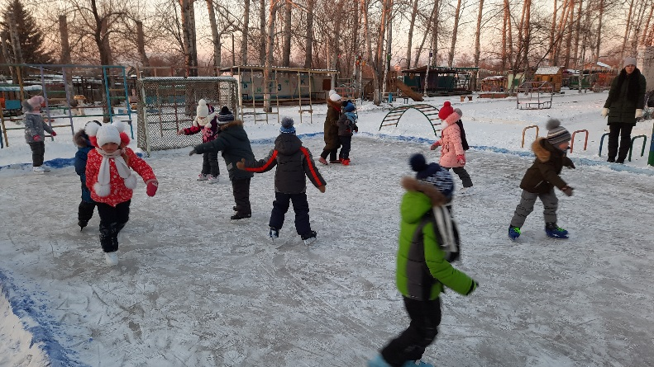

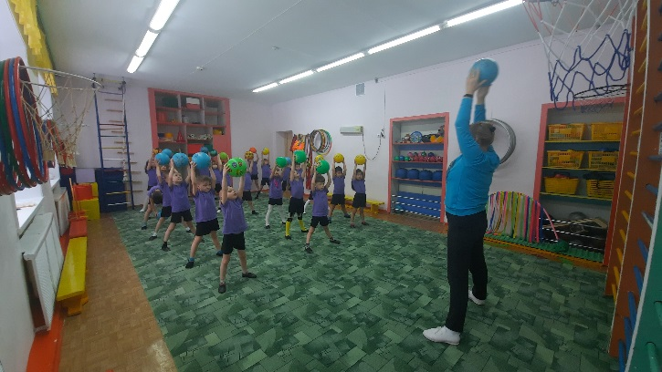

4. Кадровый потенциал.
ДОУ укомплектовано кадрами согласно штатному расписанию.
Коллектив ДОУ № 38 – 71 человек.
Количество педагогических работников – 28 человек
Количество вспомогательного персонала – 43 человек

Уровень квалификации.
Высшая квалификационная категории –4человека
Первая квалификационная категория - 4 человек
СЗД - 17чел., не аттестованы -3 чел.
Государственные награды - нет
Ученая степень – нет
«Заслуженный учитель Российской Федерации» - нет
«Народный учитель Российской Федерации» - нет
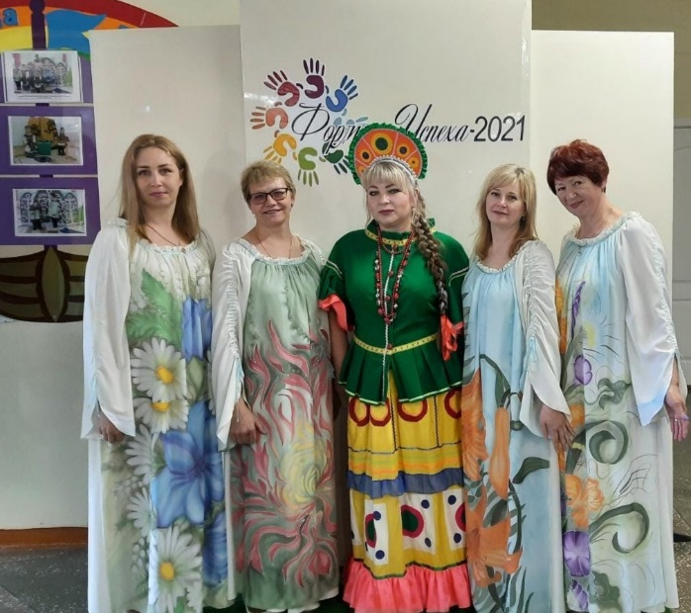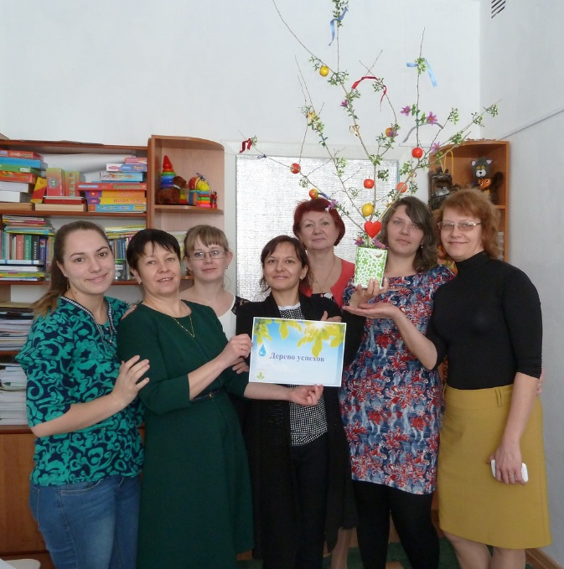

5. Результаты деятельности ДОУ
Работа с педагогами
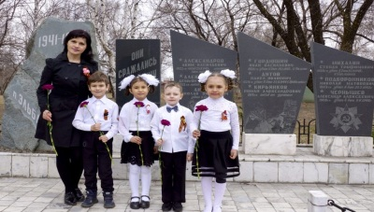
В ДОУ было проведено
* Районное методическое объединение «Личностное развитие ребенка через использование инновационной технологии «Ситуация»
*Круглогодичный семинар с педагогическим коллективом по теме:
«Изучение и апробация примерной общеобразовательной программы
«Мир открытий»
Цель: создать организационно-методические условия, обеспечивающие деятельность педагогического коллектива по изучению и апробации примерной общеобразовательной программы «Мир открытий».
Работа с родителями
Большое внимание в ДОУ уделяется изучению контингента родителей. Ежегодно составляется социальный паспорт семей воспитанников. Анализ социального и образовательного статуса членов семей воспитанников ДОУ дал следующие результаты. Дошкольное учреждение посещает 245человек, семей – 158 (из них полных семей – 132, неполных – 56, опекаемых детей -3).
Бытовые условия во всех семьях удовлетворительные.
В целом для основного контингента родителей характерны: средний уровень жизни и доходов, высокие требования к образованию, большое желание дать ребенку хорошее образование.
Большое внимание в ДОУ уделяется изучению образовательных потребностей родителей. Исходя из имеющихся данных, можно уверенно заявить, что перечень образовательных услуг предлагаемый нашим детским садом соответствует запросам родителей.

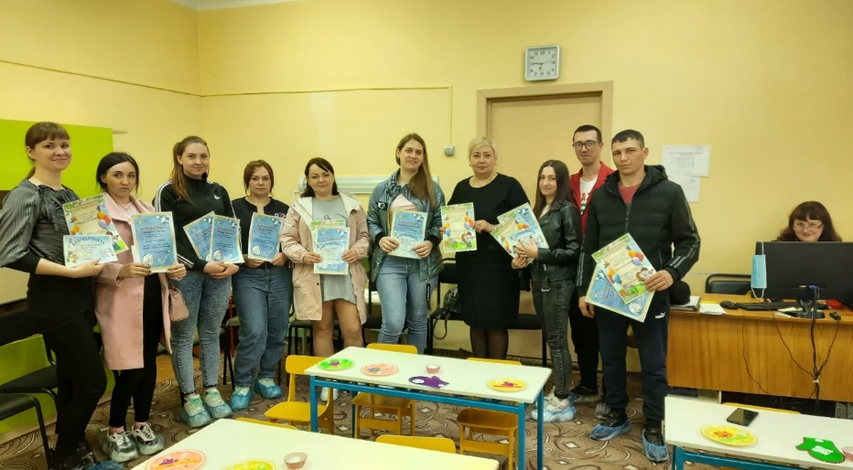

- общие родительские собрания:
- «Скоро в школу»,
- «Родитель – спонсор, заказчик, партнёр?»
- Закон «Об образовании в Российской Федерации» - родителям, воспитателям и детям.
- групповые
- анкетирование родителей детей младших групп «Как чувствует себя Ваш ребенок в детском саду»;
- консультации:
- осенние, новогодние, весенние утренники, выпускные;
- работа по благоустройству территории детского сада;
Родители были ознакомлены с основными положениями разработанной в детском саду программы «Здоровье», где прописано приоритетное направление деятельности педагогического коллектива – формирование привычки к здоровому образу жизни.

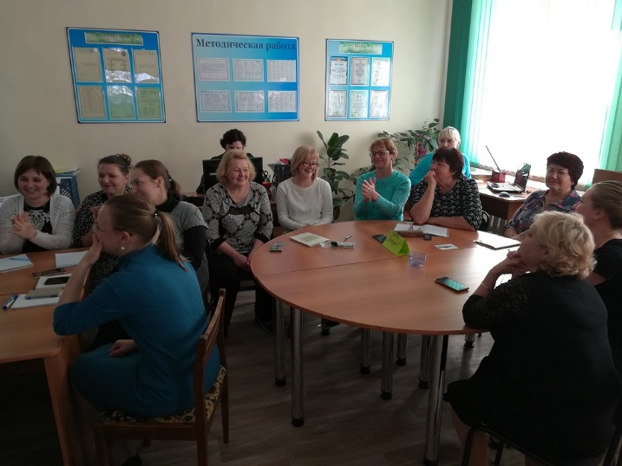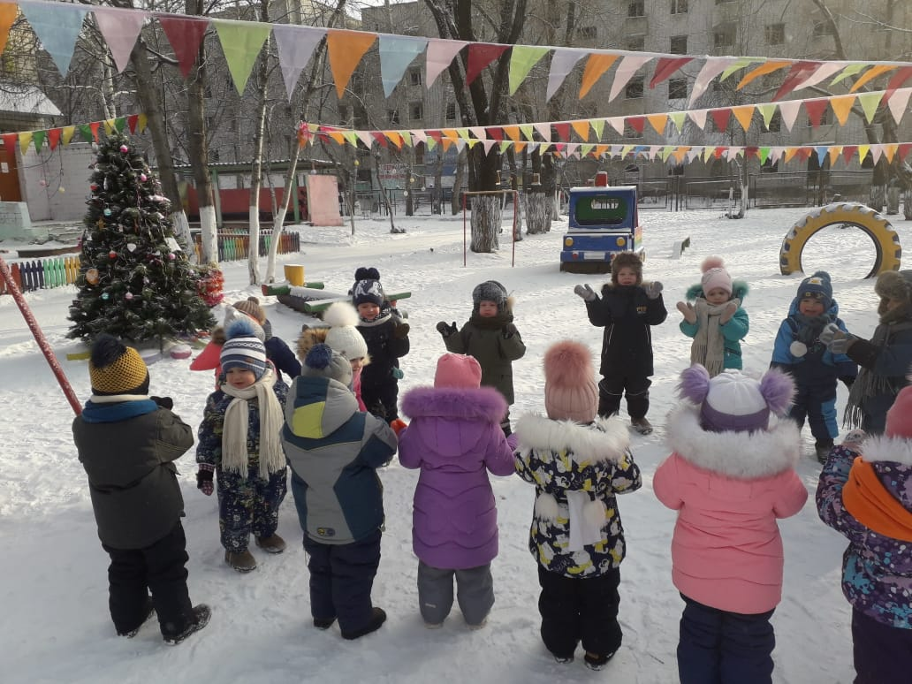

Преемственность в содержании образовательного процесса.
Преемственность и непрерывность в содержании воспитательно-образовательного процесса осуществляется благодаря использованию единой программы развития и воспитания в группах общего назначения и группах комбинированного вида, разработанных педагогами ДОУ для всех возрастных групп с учётом парциальных программ и современных педагогических технологий.
Особое внимание уделяется направленности деятельности ДОУ на преемственность в работе детского сада и школы. Личностно-ориентированный подход педагогов к воспитанию ребёнка обеспечивает развитие способности детей к рефлексии, самооценке и саморегуляции. Коллектив стремится в максимальной степени обеспечить ребёнку свободный и доступный выбор деятельности.
В детском саду царит атмосфера доверия, игры, соревнования и успеха. Включение детей в сферу организации совместной деятельности воспитателя с детьми строим на принципах добровольности и осознанности в условиях широкого выбора занятий по интересам.
В ДОУ обеспечивается преемственность и непрерывность в содержании учебно-образовательного процесса с учётом возраста детей, используются разнообразные варианты взаимодействия детского сада и МБОУ НОШ № 1. Воспитатели, музыкальный руководитель, учитель-логопед, педагог-психолог в своей работе руководствуются разработанными рекомендациями и критериями готовности детей к обучению в школе, что способствует успешной адаптации детей от дошкольного к школьному детству.
Таким образом, процесс преемственности и непрерывности в содержании образовательного процесса эффективно влияет на развитие и воспитание детей.
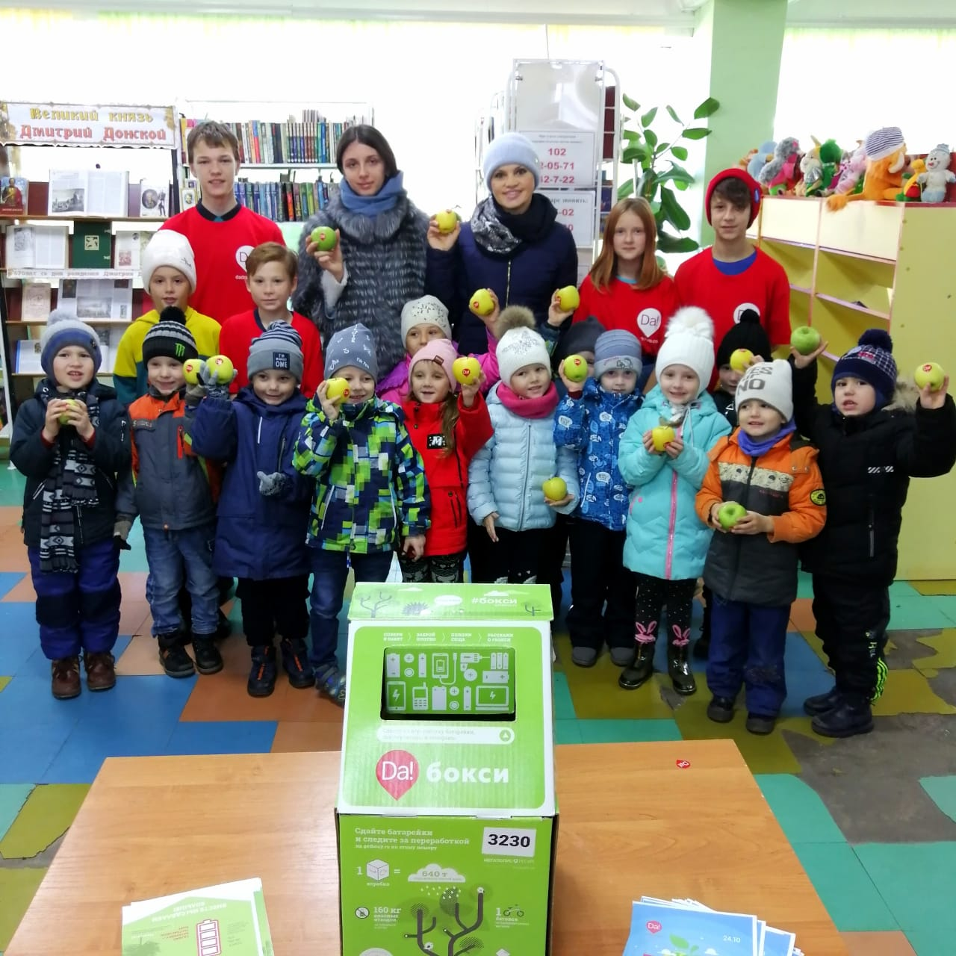

Научно-практические связи ДОУ
- КГБОУ ДПО ХК ИРО - повышение квалификации педагогических кадров;
- ИМЦ – семинары, конкурсы;
- МБОУНОШ №1– тесное сотрудничество в рамках преемственности «Детский сад – школа»;
- ЭРБ пос. Эльбан – медицинское обслуживание детей, медицинский осмотр сотрудников;
- Школа искусств – пропаганда классической музыки, знакомство с музыкальными инструментами, обмен концертами;
- Библиотека пос. Эльбан – экскурсии, знакомство с библиотекой, выставки книг, литературные викторины, встречи;
- Театры края – спектакли выездных театров;
- ДК «Восход» - конкурсы, фестивали;
- МБОУСОШ №3 – в рамках МИП педагогический туризм;
- МАУСК «Восход» - секции футбола, хоккея.

Деятельность по сохранению и укреплению здоровья воспитанников

В детском саду осуществляется большой комплекс мер, направленных на укрепление здоровья детей, закаливание и физическое развитие. Медсестра ДОУ отслеживает состояние здоровья детей, результаты отражает в карте здоровья каждого ребёнка, даёт рекомендации воспитателям и родителям по профилактике заболеваний и оздоровлению детского организма.
В текущем году сделано все возможное, чтобы сформировать устойчивые волевые качества, научить детей быть уверенными в себе, самостоятельными. Выпущено было 46 человек, большинство из них показали себя средне-школьными-зрелыми, имеют устойчивую мотивацию к общению, неплохо усвоили программный материал.
В школу дети пошли, имея стабильные и разнообразные знания, у них развит устойчивый познавательный интерес, они развиты физически, умеют дружно и творчески играть, общаться со сверстниками и взрослыми. Вопросы формирования у детей привычки здорового образа жизни занимали педагогов ДОУ в течение всего года. О том, что проблема остра, говорит диагностика физического развития и физической подготовленности детей.
В 2021 году учреждение стало работать в новом направлении, мы вошли в межведомственный краевой проект «Здоровые зубы» и сегодня в рамках этого проекта мы приучаем детей соблюдать навыки гигиены полости рта. 59 воспитанников детского сада самостоятельно ухаживают за своими зубами. Педагоги разработали учебно-тематический план занятий с детьми, форму контроля.
Уже по истечению небольшого времени родители выражают благодарность, что дети приобщаются к этому процессу, и мы видим, как они с большим интересом включились в данный проект, и с удовольствием участвуют в нём.

Анализ состояния здоровья детей на 01.09.21г.
Распределение по группам здоровья:

№ группы | кол-во детей | 1 гр здоровья | 2 гр здоровья | 3гр  здоровья
3 | 20 | 17 | 3
2 | 22 | 15 | 7
5 | 22 | 16 | 3 | 3
12 | 24 | 11 | 9 | 4
13 | 23 | 13 | 5 | 5
14 | 25 | 10 | 12 | 3
8 | 29 | 17 | 10 | 2
7 | 25 | 10 | 15
9 | 24 | 11 | 13
10 | 24 | 15 | 6 | 3
11 | 12 | 6 | 2 | 1
всего | 245 | 139 | 85 | 21
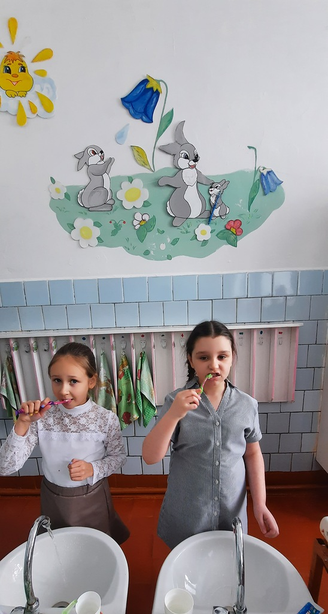
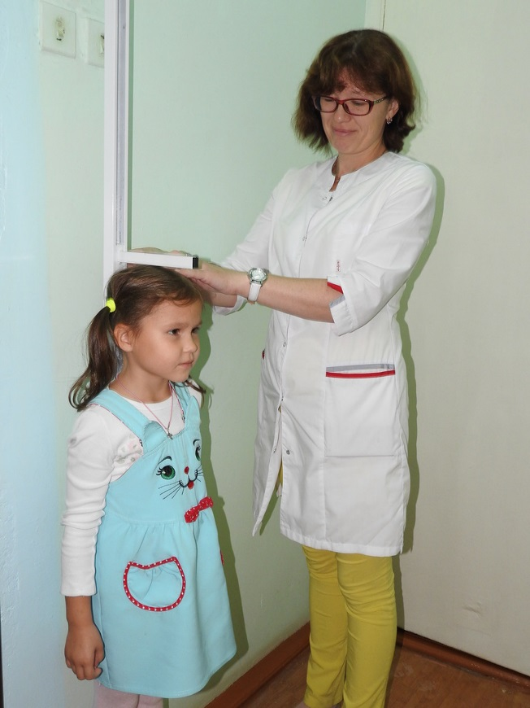

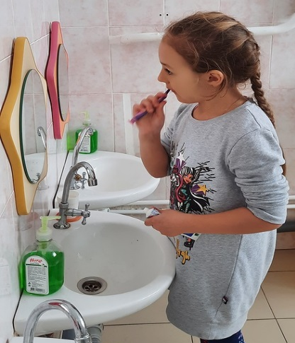

6.Финансовые ресурсы ДОУ и их использование.
В детском саду функционирует бухгалтерия, в штат которой входит главный бухгалтер и 1 бухгалтер.
МБДОУ №38 работает в условиях финансово-хозяйственной самостоятельности, а это значит, что расходует средства не только в соответствии с их целевым назначением, но добивается максимальной эффективности вложения ассигнований, выделенных учреждению в соответствии с утвержденным планом финансово-хозяйственной деятельности. В условиях полной финансово-хозяйственной самостоятельности наш детский сад получает ассигнования, рассчитанные по нормативу, соответствующему количеству воспитанников, и в дальнейшем самостоятельно распределяет их по статьям расходов. Мы самостоятельно готовим план ФХД в разрезе экономических статей расходов бюджетного кодекса, несем полную ответственность за распределением выделенных средств, знаем, какие затраты первоочередные, а какие в случае необходимости, могут быть произведены за счет внебюджетных источников финансирования. Внебюджетные средства, полученные от родителей за содержание ребенка, направляются на лицевой счет ДОУ для учета операций со средствами, полученными от предпринимательской и иной, приносящей доход деятельности. Средства расходуются по утвержденному Плану ФХД на:
-развитие образовательного учреждения и совершенствования воспитательно-образовательного процесса;
-улучшение условий содержания детей;
- оплату продуктов питания;
Бюджетные средства выделяются ДОУ в соответствии с существующими нормативами и расходуются на:
- содержание здания;
- ремонт и приобретение оборудования;
- оплату продуктов питания;
- оплату услуг связи, коммунальных услуг и т. п.

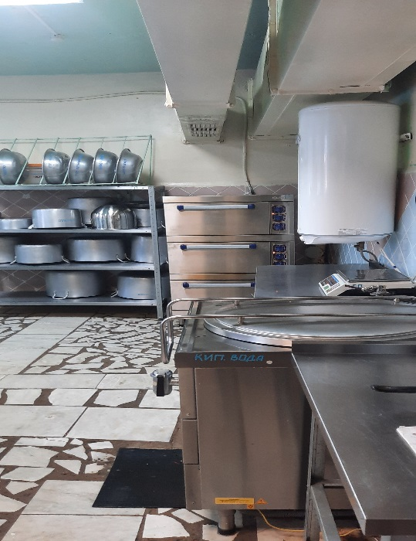

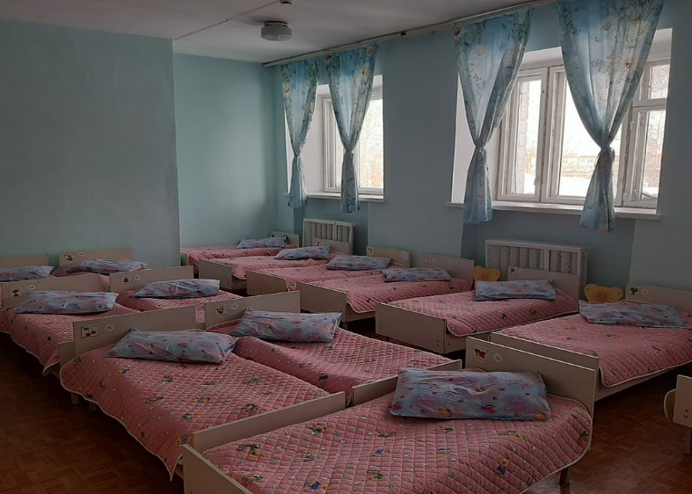

7. Заключение, перспективы и планы развития
Определяя стратегию развития ДОУ, мы исходили из того, что в жизни человека дошкольному детству отведено непродолжительное время, но для ребенка оно имеет особую самоценность, выраженную в физическом, психическом здоровье и развитии его способностей и нравственных качеств.
Перспективы деятельности учреждения направлены на продолжение реализации приоритетных направлений деятельности учреждения во взаимодействии детского сада, семьи и общественности и на:
*повышение уровня физической подготовленности детей через создание оптимального двигательного режима, обеспечивающего удовлетворение биологической активности и рационального соотношения разных видов деятельности подобранных с учетом возрастных и индивидуальных особенностей детей;
*укрепление материально-технической базы;
*максимальное удовлетворение интересов и потребностей детей в деятельности;
*реализация возможности индивидуализации образования путем создания индивидуальных образовательных траекторий;
*обогащение спектра оздоровительных и закаливающих мероприятий, профилактических процедур, способствующих снижению заболеваемости детей, улучшение условий для оздоровления детей;
*поиск инновационных подходов во взаимодействии ДОУ с семьей, социальным окружением;
*повышение квалификации, профессионального мастерства педагогических кадров, ориентированных на применение новых технологий, направленных на формирование здорового ребенка. Выйти | Изменить
